דפוס ונציה הראשון (מהדורת רפ"ו)
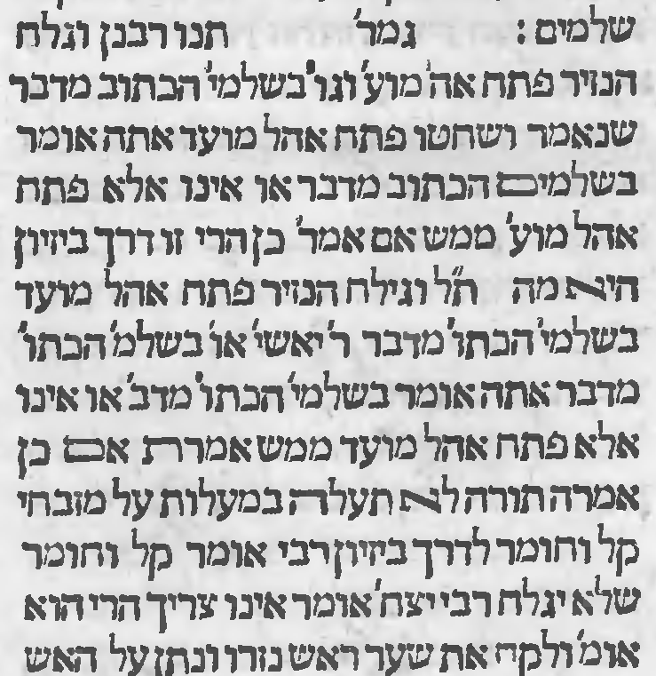
מהדורת ונציה השניה (רפ"ט)
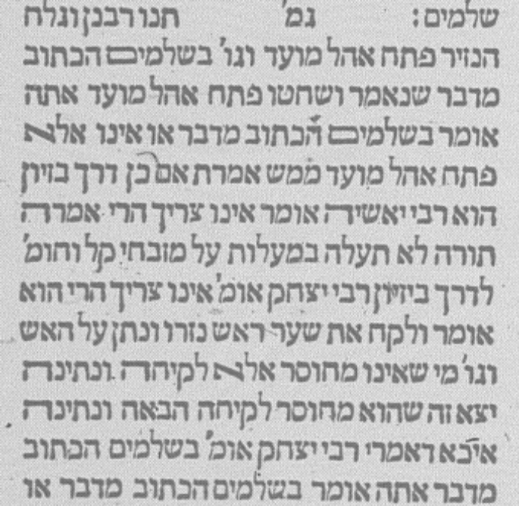
מהדורת למברג תרכ"ג
